Тест «РИСУНОК СЕМЬИ»
(тест «Моя семья»)

Хотите глубже заглянуть в душу ребенка и понять, чем он живет, что его беспокоит, о чем мечтает, его восприятие окружающего мира, семьи и Вас самих? С 4-5 лет Вы можете провести рисуночный тест «Моя семья». Дети воспринимают окружающий мир не как взрослые. Особые детские осмысления вызывают эмоциональные реакции, непонятные и непринимаемые взрослыми. Во внутреннем мире ребенка сплетается, казалось бы, несовместимое, случайное, создаются фантастические образы, собственные «теории».
Суть теста
Ребенку дают стандартный лист бумаги, набор цветных карандашей (простой карандаш, ручку, стерку лучше не давать), просят: «Нарисуй свою семью». При этом не нужно напоминать, кто входит в состав семьи, пусть рисует так, как он представляет. Если ребенок спросит, кого рисовать, предоставьте ему полную свободу, пусть рисует хоть зверюшек, все равно рисунок будет достаточно информативным.. После окончания рисования задайте наводящие вопросы: кто где нарисован, что делают члены семьи, кто в каком настроении и т.д.
Прежде, чем приступать к рисованию
- Отследите обычное настроение ребенка. Не следует давать это задание после семейных конфликтов, ссор, встрясок. Иначе Вы получите ситуативный рисунок, соответствующий настроению ребенка в данный момент.
- Не стойте над ребенком в момент выполнения задания, но незаметно отслеживайте порядок изображения персонажей и предметов.
- Не поправляйте ребенка во время рисования («ты забыл нарисовать папу», «нарисуй ушки, ручки, т.д.»)
- Не обсуждайте полученные результаты при ребенке – этот тест для Вас, для Ваших раздумий.
- Чтобы получить более точную информацию, проведите тест 3-4 раза с промежутком в несколько дней и выявите часто повторяющиеся детали в рисунке.
- При «объяснении» рисунка большое значение имеет положительный настрой «интерпретатора», необходимо подключить свое воображение и интуицию.
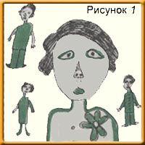
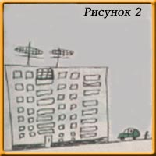
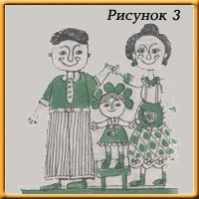
Интерпретация
В рисунке ничего случайного быть не может. Ведь ребенок рисует не предметы с натуры, а выражает свои эмоции и переживания. Вот несколько примеров творений детей.
Рисунок 1.
На этом рисунке ребенок очень тонко уловил особенности распределения семейных ролей. Мама – глава семьи, у нее все большое – глаза, нос, а особенно рот. Правда, глаза у мамы грустные, да и сердце цветочком прикрыто, рук нет, ничего изменить она не может. Папа по размерам (в восприятии ребенка) намного меньше мамы. По сторонам от мамы выписаны 12-летний брат с дыбом стоящими волосами и аккуратненький, но застегнутый на все пуговки сам 6-летний художник такого же роста. Маму любит слушать только папа, у него для этого даже ушки есть, а вот у детей стойкое нежелание слышать родителей.
Рисунок 2.
На этом рисунке тоже семья. Огромный дом с большим количеством пустых, необитаемых окон. На чердаке за решеткой живет сам художник. «Мама с папой на работе, я гуляю...» Постарайтесь рассмотреть автора рисунка внизу, рядом с машиной. Не правда ли, удивительно маленьким, ничтожным, одиноким чувствует себя малыш? Цветовая гамма тоже грустная: преобладает серый цвет и немного зеленого на машине (это папа иногда его катает). А огромные «руки» – антенны на крыше напоминают стоящих над ребенком родителей, которые подавляют чувства, запирающих его за решетку одиночества и тревоги. Видя такой рисунок, сразу понимаешь, что ребенку плохо, ему необходима помощь.
Рисунок 3.
А здесь все здорово! Семья в сборе, улыбки на лицах, все протягивают руки друг к другу, поддерживая и помогая. Ребенок любит всех и себя в том числе, много мелких деталей, яркие цвета. От рисунка веет радостью и свободой.
ПРАВИЛА ИНТЕРПРЕТАЦИИ
1. После окончания рисования расспросите ребенка, «кто есть кто», кто чем занимается.
Оговорки типа «а брата я забыл нарисовать» или «сестра не поместилась» не имеют значения. Если кто-то из семьи на рисунке отсутствует, то это может означать:
• Наличие негативных бессознательных чувств к этому человеку. Например, сильная ревность к младшему брату; ребенок как бы рассуждает : «Я должен любить брата, а он меня раздражает, это плохо. Поэтому вообще ничего не нарисую».
• Полное отсутствие эмоционального контакта с «забытым» на рисунке человеком. Этого человека как бы просто нет в эмоциональном мире ребенка.
2. На рисунке отсутствует сам автор.
• Трудности в отношениях с близкими: « Меня здесь не замечают», «Я чувствую себя отвергнутым», «Мне трудно найти свое место в семье»
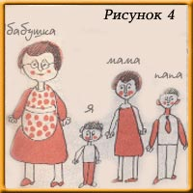
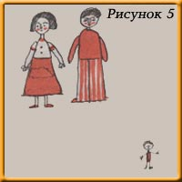
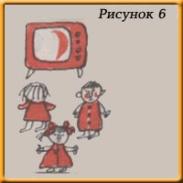
• Ребенок «отторгается» от семьи : «Меня не принимают, ну и не надо, и без них неплохо»
3. На рисунке – вымышленный член семьи. Ребенок пытается заполнить вакуум в чувствах, недополученных в семье. Дети часто рисуют птиц, животных, которые на самом деле не живут в доме, это означает, что ребенок жаждет быть кому-то нужным и необходимым, значит родители не удовлетворяют потребность в любви, нежности, ласке.
4. Размер изображенных персонажей
показывает их значимость для ребенка (см. рисунок 4).
Чем авторитетнее в глазах ребенка изображенный человек, тем он крупнее. Часто у маленьких детей не хватает листа, чтобы разместить всю фигуру.
5. Размер ребенка на листе.
Если ребенок рисует себя очень маленьким, расположенным в уголочке листа, у него низкая самооценка на данный момент, или он считает себя самым маленьким в семье. Дети с завышенной самооценкой рисуют себя очень большими, даже крупнее родителей (см. рисунок 5).
6. Место расположения ребенка на рисунке
отображает его положение в семье. Когда он в центре, между мамой и папой, или рисует себя первым, то это значит, что он ощущает себя нужным и необходимым в доме. Если ребенок изобразил себя отдельно от остальных, или нарисовал себя последним это признак ревности, неблагополучия.
7. Расстояние между изображенными
свидетельствуют об эмоциональной близости или, наоборот, разобщенности. Чем дальше фигуры расположены друг от друга, тем больше их эмоциональная разобщенность. На некоторых рисунках дети подчеркивают ощущаемую ими разобщенность включением в свободное пространство между членами семьи различных предметов ( мебель, вазы, ...), чужих, выдуманных людей. При эмоциональной близости родственники нарисованы почти вплотную друг к другу, они соприкасаются руками. Чем ближе ребенок изображает себя к какому-либо члену семьи, тем выше его степень привязанности к этому человеку и наоборот.
8. Последовательность изображения членов семьи. Обычно первым ребенок рисует либо себя, либо самого любимого члена семьи, либо самого значимого, авторитетного, по мнению малыша, человека в семье. Обычно самый последний нарисованный родственник имеет самый низкий авторитет (это может быть и сам ребенок).
9. Расположение фигур на листе.
Внимательно рассмотрите, кто на рисунке расположен выше, кто ниже. Наиболее высоко расположен персонаж, обладающий, по мнению ребенка, наибольшей значимостью в семье (даже если он небольшой по размеру). Например, если на листе выше всех изображен телевизор или шестимесячная сестра, то, значит, в сознании ребенка именно они «управляют» остальными членами семьи (см. рисунок 6).
10. Персонаж или предмет, вызывающий у ребенка наибольшую тревожность. Изображается с усиленным нажимом карандаша, или сильно заштрихован, его контур обведен несколько раз, но бывает, что ребенок рисует такой персонаж еле заметной, «дрожащей» линией.
11. Части тела.
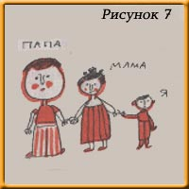
- Голова.
Это – важная и самая ценная часть тела. Ум, умелость – в голове. Самого умного, думающего члена семьи ребенок изображает с большой головой (см. рисунок 7).
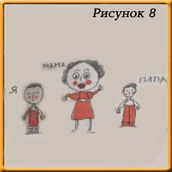
- Глаза.
Не только для рассматривания, они выдают печаль. Персонажи с большими, расширенными глазами воспринимаются ребенком как тревожные, беспокойные, нуждающиеся в помощи (см. рисунок 8). Персонажи с глазами-«точками» или глазами-«щелочками» несут в себе внутренний запрет на плач (т.е., человек замкнут, подсознательно или сознательно не показывает свои эмоции, чаще отрицательные).
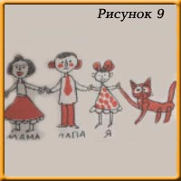
- Уши.
Это – орган восприятия критики и вообще любой информации о себе. Персонажи с большими ушами слушаются окружающих. Если ушей вообще нет, человек никого не слушает, игнорирует то, что о нем говорят (см. рисунок 9).
- Рот.
На рисунке рот – «орган нападения», ртом выражают агрессию, ругаются, кусаются, обижаются. Персонаж с большим или/и заштрихованным ртом воспринимается как источник угрозы. Если рта вообще нет, он изображен в виде точки, черточки – человек скрывает свои чувства, не может выразить их словами или влиять на других.
- Шея.
Символизирует способность самоконтроля головы над чувствами. Тот персонаж, у которого есть шея, способен управлять своими чувствами (чаще это взрослый).
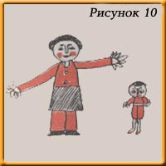
- Руки.
Функция рук – цепляться, присоединяться, взаимодействовать с окружающими людьми, т.е. способность действовать. Чем больше пальцев на руках, тем сильнее персонаж. Длина рук говорит об общительности, короткие руки выдают внутреннюю слабость, нерешительность, недостаток общения (см. рисунок 10).
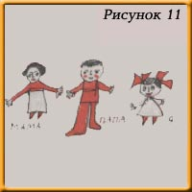
- Ноги.
Нужны для ходьбы, для опоры, для свободы передвижений. Чем больше площадь опоры у ног, тем тверже и увереннее персонаж стоит на земле. Правая нога символизирует опору во внесемейной реальности, левая – в семье (см. рисунок 11).
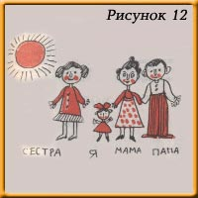
12. Цветовая гамма рисунка – индикатор палитры чувств. Самыми любимыми цветами ребенок рисует самых близких членов семьи, себя, нелюбимые, мрачные цвета достаются отвергаемым ребенком людям. Обратите внимание на общую цветовую палитру: преобладание ярких цветов говорит о хорошем настроении, мрачные же цвета указывают на тревожность, подавленность (если, конечно, черный цвет не является любимым для малыша). Мамы обычно изображаются в красивых платьях, с заколками в прическах, со множеством мелких деталей, цвет волос может быть самым необычным, тщательно прорисовываются детали, так ребенок показывает свою любовь. Себя дети с адекватной самооценкой тоже тщательно прорисовывают, нарядно одевают. Любимые папы тоже очень нарядные, как и все близкие и любимые ребенком родственники.
13. Ребенок рисует только себя, «забыв» нарисовать всех остальных, то это чаще говорит о том, что он не ощущает себя членом семьи. Ребенка в семье отвергают, неблагополучие и эмоциональные проблемы давят на него. Фигура может быть маленькой, «спрятанной» в угу листа, темной, со смазанным лицом. Но бывает, что ребенок с завышенной самооценкой рисует одного себя, чтобы подчеркнуть свою значимость. Он тщательно прорисовывает детали одежды, лицо; фигура очень большая, яркая.
13.Солнце на рисунке – символ защиты и тепла. Люди и предметы, которые находятся между ребенком и солнцем – то, что мешает ощущать себя защищенным, пользоваться энергией и теплом (см. рисунок 12).
14. Обилие мелких деталей, закрытые детали (шарфы, пуговицы) сигнализируют о запретах, тайнах, до которых ребенок не допускается.

